版面格式範例（僅供參考）：
論文題目： 技職教育學刊(14號字體)

○○○^{1＊}、□□□²、△△△³

¹國立雲林科技大學○○○○系教授
²雲林縣□□□□國民小學教師
³國立雲林科技大學△△△△系(碩)博士生

摘要
摘要以簡述作品內容為主，字數不宜太多，500字以內為限。

格式及繕打
字體請以12號標楷體（中文）及Times New Roman（英文）兩種字型繕打。大致格式如下：
1.邊界各留(2cm×2cm)空白。
2.檔案請以MS Word2010檔為主，不加頁碼，以利作業。

題目
以粗體編排於中央(若英文，請用大寫字體)。作者姓名、服務單位名稱請依序在不同行繕打。

標題(14號字體)
主要標題以醒目的字體標明，次標題仍應以清楚的字體。

內文
包含研究背景及目的，研究方法、成果討論……等，可依照不同的主題訂定最合適的內容與呈現的方式。

圖及表
儘可能用清楚之製圖或電腦輸出圖，避免複印易失真圖片。圖表說明字體及表內容字體均以與內文相同之字體繕打。
圖1 說明
參考文獻
列於文章最後，請以APA6最新版之格式撰寫，中文文獻之年代以西元書寫

規格審查表：
編號 | 檢核項目 |  | 投稿者  初審  (勾選) | 審核狀況(勾選)
編號 |  |  | 投稿者  初審  (勾選) | 通過 | 未通過/原因
 | 內文英文字型“Times New Roman”
 | 內文中文字型皆為“標楷體”
- ` | 內文字型大小為12pt
 | 全文行距：1.5倍行高
 | 摘要 | 「摘要」標題：粗體、字型大小14pt
 | 摘要 | 「摘要」和內文之間空一行
 | 摘要 | 關鍵字：粗體、字型大小12pt
 | 章節內容 | 「章、節」標題：粗體、字型大小14pt、置中
 | 章節內容 | 「章、節」標題與內文之間空一行
 | 章節內容 | 內文字型：字型大小12pt
 | 章節內容 | 內文編號：粗體、字型大小12pt、每降一層標題縮排1字元，例：壹、……  一、……
 | 章節內容 | 內文編號依順序排序，例：壹、一、（一）、1、（1）
 | A  P  A  格  式 | 中、英文文獻不另起新頁，不寫中、英文文獻
 | A  P  A  格  式 | 內文每段開頭空2字
 | A  P  A  格  式 | 表序不須粗體，表名粗體(如：圖1)  表標題靠左，於表上方（中文粗體、英文斜體）
 | A  P  A  格  式 | 圖序粗體，圖名不須粗體(如：圖2)  圖標題置圖左下方
 | A  P  A  格  式 | 「資料來源」粗體、格式與參考文獻相同
 | A  P  A  格  式 | 表格跨頁時，於「表」右下角插入「(續下頁)」。下一頁需須有“表頭” (如：圖3)
 | A  P  A  格  式 | 表格格式須有表頭(如：圖4)  上、下線寬為1 、中間線寬為
 | A  P  A  格  式 | 圖、表、內文、網路下載之字體、字型大小一致
 | A  P  A  格  式 | 參考文獻：凸排2字完，中文依筆畫排序、英文依字母排序、段落“左右對齊”
 | A  P  A  格  式 | 論文需以新版格式(APA6)

資料來源：潘慧玲（2015）。教育論文寫作。台北市，雙葉。

圖1
表4-2（表序不加粗）
國內1995年之前學校效能相關學位論文一覽表（表名中文粗體、英文斜體）
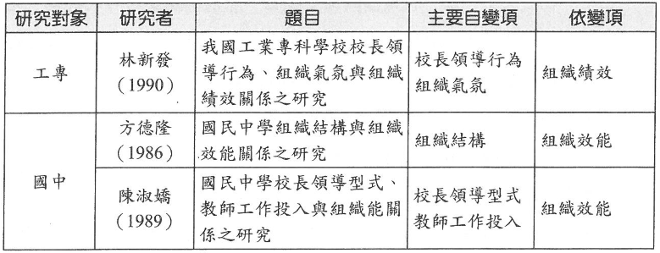
資料來源：（粗體）
圖2
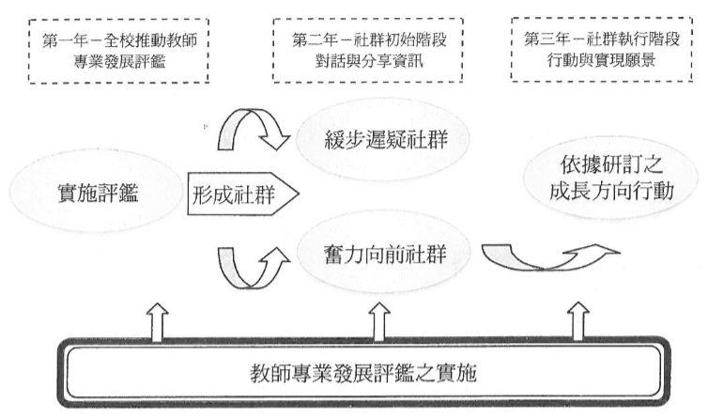
圖4-7 不同年度教師專業學習社群之發展（圖名不加粗）
圖3
表頭
（續下頁）

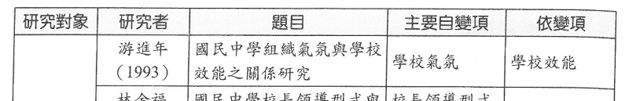
圖4
1
表
標題

附錄
書籍：
賈馥茗（2003）。教育認識論。壹北市：五南。
Creswell, J. W. (1998). Qualitative inquiry and research design: Choosing among five traditions. Thousand Oaks, CA: Sage.
多位作者以「、」區隔；若作者超過八人以上者只列前六位與最後一位（P74），例
石計生、陳秀琪、胡淑雯、林志成、劉倫任、林奂廷、…高榮禧（1995）。意識形態與台灣教科書：我國中小學人文社會學科之研究。壹北市：前衛。
Huston, A.C., Donnerstein, E., Fairchild, H., Feshbach, N. D., Katz, O. A., Murray, J. P., …Zuckerman, D. M. (1992). Big world, small screen: The role of television in American society. Lincoln, NE: University of Nebraska Press.
編纂類書籍：
黃炳煌（主編）（2002）。社會學習領域課程設計與教學策略。壹北市：師大書苑。
翻譯、編譯類書籍：
徐宗林（譯）（1971）。R. Ulich 著。西洋三千年教育文獻精華（Three thousand years of education wisdom）。壹北市：幼獅文化。
王文科（編譯）（1990）。質的教育研究法。壹北市：師大書苑。
數位書籍：
黃武雄（2000）。公民社會與教育改革。取自網址http://www.community-univ.org.tw/about/公民社會與教育改革.htm
Cobble, J. E. (2002). The 100-year school: How to design schools that will last a century. Retrieved from http://www.asbj.com/1bd/2000/00inprint/00cobble.html
有出版電子書
郭藩（編）（2007）。教育心理學【IE 7.0】。取自http://www.ebook.ntl.gov.tw/ct.asp?xItem=151933Node=209&mp=1

期刊：
有卷數、期數
周愚文（1998）。鬆什麼？綁什麼？—論私人興學。中等教育，49（2），25-36。
Lightfoot, S. L. (1986). On goodness of schools : Themes of empowerment. Peabody Journal of Education, 63(3), 9-28.

無卷數、有期數
林天祐（2003）。認識APA格式。教育資料與研究，11，53-61。
Wilson, S. M. (1993). The self-empowerment index: A measure of internally and externally expressed teacher autonomy. Education and Psychological Measurement, 53, 727-737.
透過線上查詢
歐用生（2010）。日本小學課程發展機制之分析—課程與政治的關係。教育資料集刊，45（3），121-148。取自http://search.naer.edu.tw/edu_paper/data_image/g0000218/0n45/20100300/p0000121.pdf

余鑑（2003）。科技與科學關係之探討。生活科技教育月刊，36（7）。取自http://www.ite.ntnu.edu.tw/journal/index.htm
雜誌
洪蘭（2010，12月）。是誰把孩子逼瘋？天下雜誌，462。取自http://www.cw.com.tw/article/incex/jsp?id=42449
會議論文
蘇錦麗（2003，3月）。美國大學校務評鑑可標準之探析：以WAS為例。論文發表於淡江大學高等等教育研究中心、財團法人國家政策研究基金會聯合舉報辦之「大學校院品質指標建立之理論與實際」學術研討會，壹北市。
Robbins, J. H. (1995, February). School partnership enacted: The consociate school. Paper presented at the annual meeting of the America Association of Colleges of Teacher Education, Washington, DC.
國科會成果報告
潘慧玲、黃仍熒、王麗雲、甄曉蘭、鍾靜、蘇順發、…陳嘉彌（2000）。學校革新之研究整合型計劃（I）。行政院國家科學委員會專題研究計畫報告（NSC89-2420-H-003-002-F1）。臺北市：國立臺灣師範大學教育學系。
未出版學位論文
譚光鼎（1992）。中等教育選擇功能之研究（未出版之博士論文）。國立臺灣師範大學教育研究所，臺北市。
Noronha, X. A. (1985). The elementary school principalship in Ontario: A study of the curricular and managerial roles (Unpublished doctoral dissertation.) State University of New York, Buffalo, NY.
非紙本類學位論文
陳文彥（2007）。學校權力結構之研究：新制度論的觀點（博士論文）。取自臺灣博碩士論文知識加值系統。
Moran, C. (2002, September 3). Federally mandated school choice has few takers locally. The San Diego Union-Tribune. Pp. Al, A7.
其他網路資料
有作者
張嘉育（2003，12月）。技職體系學校園本位課程分析— 以六所模擬一貫課程之高職為例。技職教育一般科目課程發展中心電子報。取自網址 http://www.cer.ntnu.edu.tw/paper/pdf/004-1.pdf
無所者
師培學生至教育優先區實踐史懷哲精神教育服務計劃（2011，9月）。臺灣大教育實習輔導通訊，58。取自 http://www.education.ntu.edu.tw/intro/epaper/new_58/1P.pdf
法令文件
師資培育法（1994）。
No Child Left Behind Act (2002).

